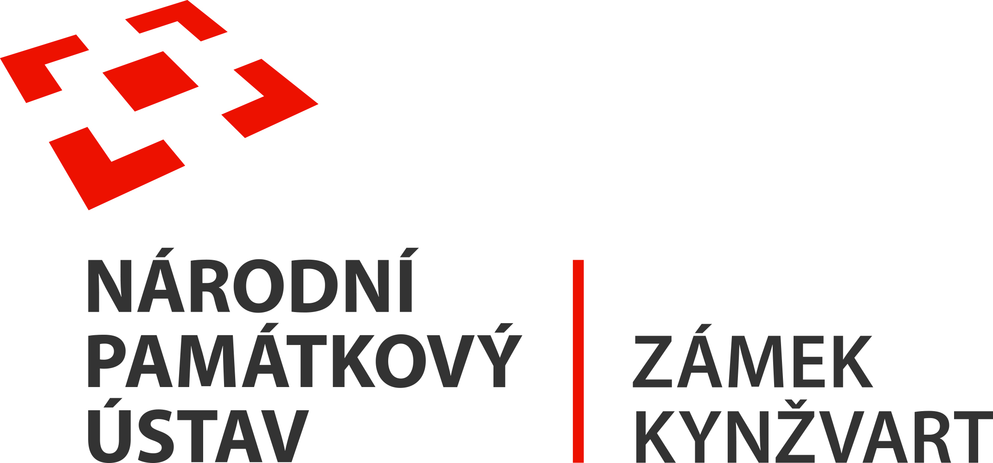
30. srpna 2022
TISKOVÁ ZPRÁVA
Hosté zámku Kynžvart – Dmitrij Pavlovič Tatiščev (1767 – 1845)

Po ruském vyslanci ve Vídni bylo pojménováno jeho oblíbené místo v kynžvartském zámeckém parku „Tatiščevova skála“.

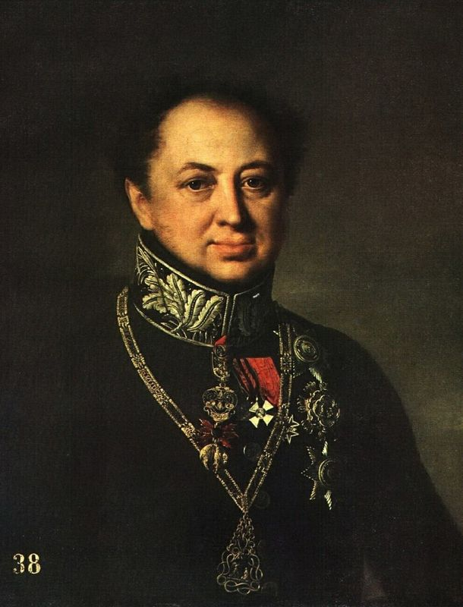Dmitrij Pavlovič Tatiščev byl ruský diplomat, sběratel umění a přítel kancléře Metternicha. V roce 1799 byl jmenován členem rady zahraničních věcí a v roce 1810 senátorem státní rady. V červnu 1802 se Tatiščev stává vyslancem u soudu Neapolského království do února 1803. Do Neapole se jako vyslanec vrátil v lednu 1805. V září 1815 byl jmenován mimořádným vyslancem a zplnomocněným ministrem pro Španělsko, se souběžnou akreditací pro Nizozemský královský dvůr. Tyto funkce zastával až do ledna 1821. Od 22. srpna 1826 do 11. září 1841 byl mimořádným a zplnomocněným velvyslancem v Rakousku. Tatiščev byl také znalcem a sběratelem umění a ve své sbírce držel 200 obrazů a 160 vzácných drahokamů.

Často navštěvoval kancléře Metternicha na zámku Kynžvart, kde si oblíbil zámecký park a to natolik, že po něm bylo dokonce pojmenováno zákoutí „Tatiščevova skála“. To připomíná i německý nápis, který byl do této skály vytesán.

Zdroj fotografie:
https://commons.wikimedia.org/wiki/Category:Dmitriy_Tatishev
Zdroje a odkazy:
- https://en.wikipedia.org/wiki/Dmitry_Tatishchev
- https://www.hamelika.cz/?cz_dmitrij-pavlovic-tatiscev-(1767-1845),175

Zámek Kynžvart patří mezi nejvýznamnější památky ve správě Národního památkového ústavu. Památkový areál patří se svými 245 hektary mezi největší v České republice. Je držitelem ceny Europa zámek a Nostra. Nesmírně cenné jsou dochované sbírky po šlechtických majitelích. Nejznámějším představitelem je kníže Klement Václav Lothar Metternich-Winneburg, kancléř císařů Františka I. a Ferdinanda I. Kancléř na zámku založil jedno z prvních muzeí v Evropě. Dodnes na zámku můžeme obdivovat cenná umělecká díla Antonia Canovy, Bernarda Strigela, kolekce antických mincí, daguerrotypií, grafik a zbraní. Na zámku se nachází třetí největší egyptologická sbírka v České republice. Významná je v evropském kontextu kynžvartská knihovna se sbírkou rukopisů (nejstarší dílo je z 8. století). Oblíbeným cílem návštěvníků je i kabinet kuriozit. Součástí sbírek je movitá národní kulturní památka Kynžvartská daguerrotypie, která je zapsána mezi movité památky UNESCO do registru Paměť světa.

Bc. Štefan Brštiak, referent pro veřejnost zámku Kynžvart, tel.: 773 776 631, e-mail: brstiak.stefan@npu.cz
Více informací o zámku a jeho provozu: www.zamek-kynzvart.cz

